**B1 Stofwisseling**

**Stofwisseling:** Totaal van alle chemische processen in een cel.

***Assimilatie:*  *Dissimilatie:***

Opbouw van organische moleculen uit anorganische stoffen of uit andere kleinere organische moleculen.

Afbraak van organische moleculen tot kleinere moleculen. Vrijgekomen energie wordt (tijdelijk) opgeslagen in ATP en kan later worden vrijgemaakt.

**ATP ADP + P + E (Afb 3 boek!)**

**Organische stoffen: -** Organische stoffen komen alleen in levende organismen en hun dode resten voor.

* Bestaan ze uit een keten van twee of meer C-atomen. Aan deze C-atomen zitten weer andere atomen. Meestal O ,H en N. Voorbeelden: eiwitten, koolhydraten (vb, suiker en zetmeel) DNA en vetten. Steenkool, olie, wol en leer zijn afkomstig van organismen en bestaan daardoor ook uit organische stoffen

**Anorganische stoffen: -** Afkomstig uit de levenloze natuur, maar komen ook voor in organismen. Voorbeelden: water, ijzer, koper, zuurstof, ijzerzouten, kalkzouten.

**Vormen van energie: -** chemisch (in moleculen ATP)

* Kinetisch
* Warmte
* Elektriciteit
* Licht

**B2 Enzymen**

**Enzymen: -** Stoffen (meestal eiwitten + een ander deeltje (metaal-ion), soms RNA) die chemische reacties versnellen (*katalyseren*) zonder daarbij zelf   
 verbruikt te worden.

- Naamgeving afgeleid van de stof, waarop het enzym inwerkt. Eindigt meestal op –*ase*. Bijv. Substraat maltose (suikersoort), enzym maltase.

- Enzymen zijn specifiek. Werken alleen op een bepaalde stof *(substraat).*

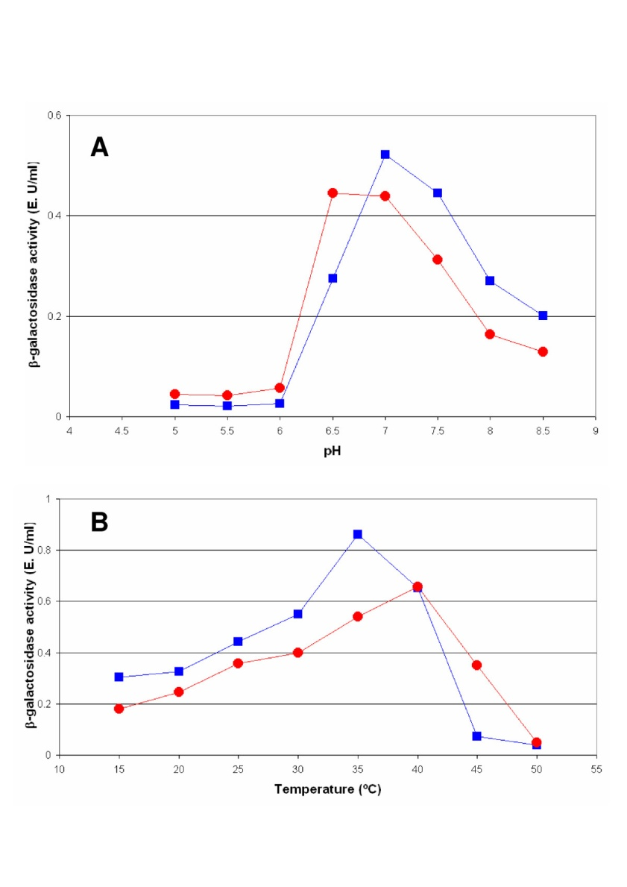**Enzymactiviteit:** Hoeveelheid substraat die per tijdseenheid wordt omgezet in een reactieproduct.

**afhankelijk van:** - hoeveelheid enzymen

- hoeveelheid substraat

- temperatuur (Afb 6)

- zuurtegraad (pH) (Afb 7)

